诚信应考,考试作弊将带来严重后果！
_____________ ________
…

姓名 学号
学院 专业 座位号
( 密 封 线 内 不 答 题 )
……………………………………………………密………………………………………………封………………………………………线……………………………………线………………………………………

华南理工大学2009～2010第二学期期末考试
《工科数学分析》（下）试卷（A）
注意事项：1. 考前请将密封线内填写清楚；
2. 所有答案请直接答在试卷上；
3．考试形式：闭卷；
4. 本试卷共 五 大题，满分100分， 考试时间120分钟。

题 号 | 一 | 二 | 三 | 四 | 五 | 总分
得 分
评卷人

- 填空题 (共5小题,每小题4分,共20分)
1. 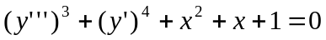是 阶微分方程。
2.已知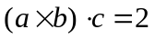，则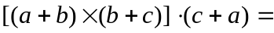 .
3．函数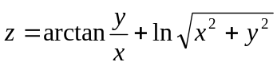在点（1，0）处的梯度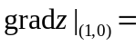 .
4.交换积分顺序，则 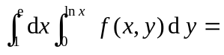 .
5.设是以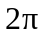为周期的函数，它在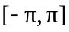上的表达式是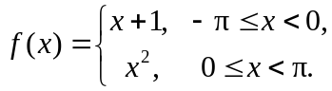若它的傅里叶级数的和函数为，则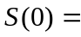 .
- 选择题(共5小题,每小题4分,共20分)
1. 抛物线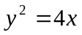上与直线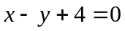相距最近的点是( )
A.（0，0）； B.（1，1）； C.（1，2）； D.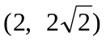.
2. 直线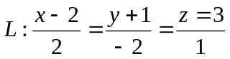与平面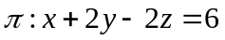的关系是( )
A. 平行； B. 垂直； C. 相交但不垂直； D. 重合
3.设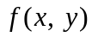在点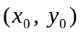处的两个偏导数都存在，则 ( )
A.在点必连续； B. 在点必可微； C. 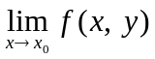与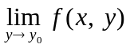都存在； D. 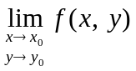存在
4. 设区域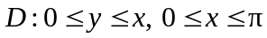，则二重积分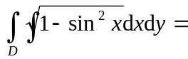（ ）
A.0 B. 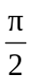 C.2 D.
5.设为常数，则级数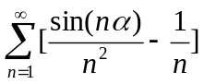（ ）
A. 绝对收敛； B. 发散；
C. 条件收敛； D. 收敛性与的取值有关

三. 计算题(本大题分4小题,每小题8分,共32分)
1.求微分方程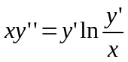的通解.

2．计算三重积分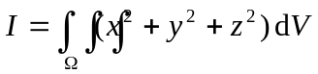，其中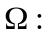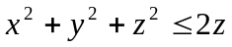.

3．计算曲线积分 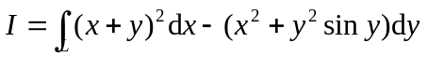，其中是抛物线上从点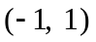到点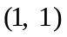的那一段。

4．求幂级数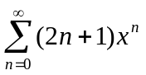的收敛域及和函数.

四、应用题（本大题分2小题,每小题7分,共14分）
1.造一个容积为的长方形无盖铝盒，怎样设计尺寸才能使它的表面积最小？

2.求密度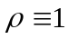的均匀球壳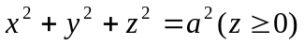对于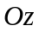轴的转动惯量.
五、证明题（本大题分2小题,每小题7分,共14分）
1.设函数在区间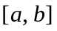上连续，证明：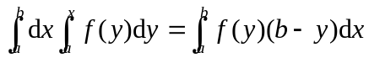.

2.设正数序列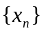单调上升且有界，证明级数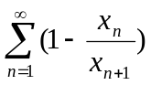收敛.

